- On the dance floor

Scratch 2

Nous allons programmer une scène de boite de nuit.

- Lance le logiciel Scratch 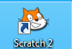 puis enregistre ton document en lui donnant un nom et en lui indiquant un emplacement (Fichier/Enregistrer sous).

- Insérer un arrière-plan
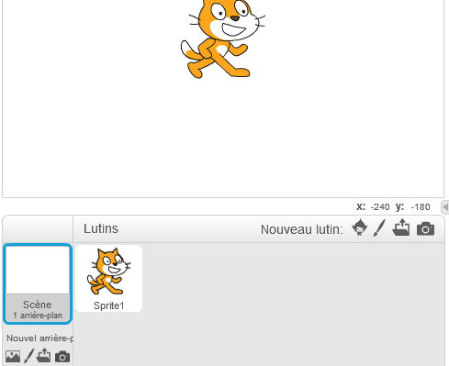  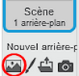 | Clique sur l’icône entourée pour choisir un arrière-plan.

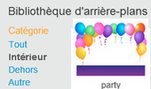 | Clique sur « Intérieur» puis sur « party ».

- Insérer un lutin

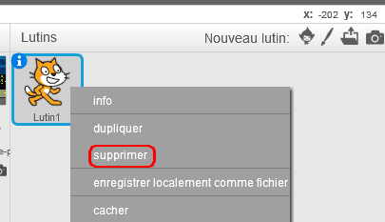 | Fait un clic droit sur le chat puis choisis supprimer.

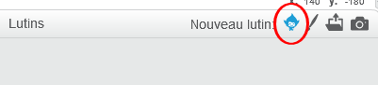 | Clique sur l’icône « Nouveau lutin » pour choisir la danseuse.

Choisis « Gens ».

Puis Cassy Dance et clique sur ok.

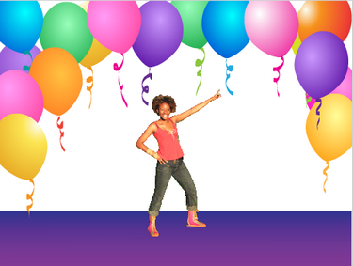 | Place ton lutin sur la scène.

- Programmer
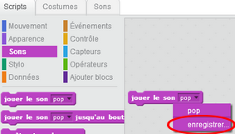 | Dans la catégorie « Scripts », choisis le « Son » « jouer le son pop » et fais-le glisser à droite. Clique sur « enregistrer ».

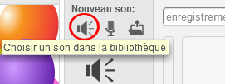 | Clique sur « Choisir un son dans la bibliothèque »

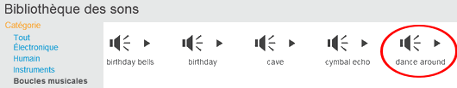 | Puis « dance around » dans « Boucles musicales ». Clique sur ok.

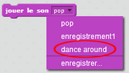 | Retourne dans la catégorie « Scripts », choisis le son « dance around ».

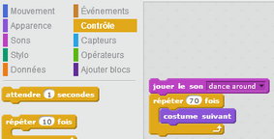 | Dans la catégorie « Scripts », choisis le « Contrôle » « répéter 10 fois » et insère l’Apparence » « costume suivant » dedans. Le nombre de répétitions sera à ajuster à la durée de la musique.

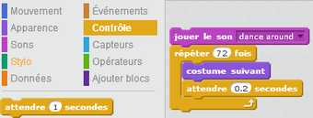 | Pour que les mouvements de la danseuse ne soient pas trop rapides, il faut ajouter le « Contrôle » « attendre 1 seconde » et le régler à 0.2.

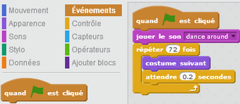 | Il ne reste plus qu’à ajouter l’ « Evènement » « quand est cliqué », pour lancer le programme.

